Documento Word di 5 pag

BANDO DI CONCORSO
E
SCHEDA DI PARTECIPAZIONE

VIII
CONCORSO TRIENNALE
di
CERAMICA D’ARTE CONTEMPORANEA

“Lucio De Maria”

I VASI OFFICINALI





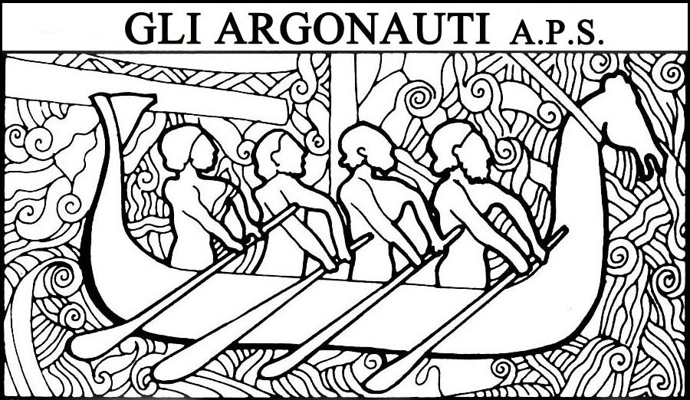

Aggiornamento: 22 novembre 2022

OTTAVO
CONCORSO TRIENNALE
di
CERAMICA D’ARTE CONTEMPORANEA
“Lucio De Maria”

L’Associazione “Gli Argonauti”A.P.S. con il patrocinio del Comune di Collegno

Indice

un Concorso di Ceramica d’Arte Contemporanea che vuole valorizzare un particolare del patrimonio artistico dell’Antica Farmacia della Certosa Reale (del XVI secolo) i vasi officinali.
Il concorso ha cadenza triennale ed è intitolato a Lucio DE MARIA (collegnese, fondatore dell’Associazione Culturale “Gli Argonauti”) per ricordarne l’impegno civico e la passione per l’arte che ne hanno fatto un protagonista della vita culturale, sociale e politica della Città.
La VIII edizione del Premio di Ceramica d’Arte Contemporanea avrà luogo a Collegno

dal 9 giugno al 2 luglio 2023 , presso la
Sala delle Arti di Collegno, Parco Gen. C. Alberto Dalla Chiesa

Articolo 1

Il tema del concorso è il “VASO OFFICINALE” ed è aperta a tutti i ceramisti ed è finalizzato a stimolare l’interpretazione e il rinnovamento delle forme tradizionali. Ciascun ceramista potrà presentare una sola opera (non sono ammesse opere collettive).

Articolo 2

II vaso dovrà avere le caratteristiche di un contenitore ceramico con il proprio coperchio, idoneo alla conservazione di sostanze officinali e altresì dovrà corrispondere ad una interpretazione contemporanea del soggetto, al fine di sollecitarne il rinnovamento sia attraverso la tecnica che attraverso la forma. L’opera dovrà avere un’altezza massima di cm. 39, misura che fa riferimento allo spazio fra le scansie degli scaffali dell’Aula Hospitalis della Certosa.
L’interno dell’opera dovrà essere cristallinato o smaltato.
E’ ammessa l’esecuzione delle opere con qualsiasi tecnica ceramica e le opere dovranno essere di proprietà dell’artista. Non verrà accettato alcun oggetto che non sia stato eseguito direttamente, a mano o al tornio, dal concorrente.

Articolo 3

La domanda di partecipazione redatta nell’apposito modulo allegato, in formato Word oppure Pdf, dovrà pervenire entro e non oltre il 31/03 alla Segreteria del Concorso, con una mail a “mail@gliargonauti.org"
Tale modulo dovrà essere compilato in tutte le sue parti, a mano stampando la pag. 5 di questo bando, e trasformandolo in Pdf, oppure direttamente in Word. Alla mail dovranno essere allegate 3 immagini ypeg in alta definizione dell’opera, su fondo neutro, che illustrino chiaramente l’oggetto (compreso l’interno), perché una sarà usata per il Catalogo.
Articolo 4

Una giuria qualificata provvederà alla selezione delle proposte pervenute decidendo sull’ammissione delle opere al concorso. L’elenco completo delle opere ammesse sarà pubblicato sul sito de Gli Argonauti entro l’ 11/04 A tutti i partecipanti verrà comunicato via mail, il risultato della selezione. Si consiglia di controllare i nomi degli ammessi sul sito, entro SETTE giorni dalla data suddetta, nel caso non si ricevesse la mail di conferma.
Le opere pervenute dovranno essere conformi al bando ed alle foto inviate, pena l’esclusione dal concorso. Il giudizio della giuria è inappellabile.
Tutte le opere ammesse verranno pubblicate sul catalogo della mostra.

Articolo 5

Le opere ammesse dovranno pervenire entro e non oltre il 03/05 2023 presso: vedere Segreteria del Premio (pag. 4),
Al termine della mostra, tutte le opere, tranne le quattro vincitrici, dovranno essere ritirate a cura dell’artista. Nel caso ciò non fosse possibile, esse verranno spedite con il proprio imballo originale, a carico del ceramista, con un corriere scelto dall’organizzazione.
Agli artisti ammessi alla selezione, si chiede un contributo di 30 EURO a parziale rimborso spese. Il pagamento di tale contributo deve essere effettuato tramite Bonifico Bancario, intestato a:
Destinatario: Associazione “Gli Argonauti A.P.S.” - Collegno
Causale: Concorso di Ceramica “Lucio De Maria “ – VII edizione
Codice IBAM: IT73 B030 6909 6061 0000 0112 298
Banca INTESA SANPAOLO

La copia o ricevuta dell’avvenuto pagamento deve essere allegata all’opera stessa, nell’imballo, alla spedizione.

Articolo 6

I premi assegnati dalla Giuria sono così articolati:

- 1° Premio - € 700,00 + allestimento di una Mostra personale
- 2° premio - 300,00 + allestimento di una Mostra personale
- 3° Premio - allestimento di una Mostra personale
- 4° Premio - allestimento di una Mostra personale

Ai 4 vincitori verrà data notizia del risultato della giuria tramite messaggio mail, o telefonico.

La Mostra delle Personali dei 4 vincitori verrà effettuata in uno stesso evento, allestita nei locali espositivi del Comune di Collegno, in data da definirsi, presumibilmente nell’autunno 2023.

Le quattro opere premiate saranno donate dagli artisti al Comune di Collegno, ed entreranno a fare parte del suo patrimonio artistico; esse si uniranno alle opere delle precedenti edizioni, e alla collezione seicentesca della Antica Farmacia della Certosa.

Articolo 7

Il catalogo della Mostra, edito a cura della Associazione Gli Argonauti, verrà consegnato a ciascun partecipante ammesso (n° 1 copie cad., n° 3 copie cad. ai vincitori) durante l’inaugurazione, alla presenza delle autorità del Comune di Collegno, al rappresentante della Regione Piemonte e ai componenti della Giuria.
I cataloghi saranno disponibili anche durante tutto il periodo di apertura della Mostra, oppure al ritiro dell’opera, o alla spedizione della stessa. Per coloro che volessero altre copie, l’Associazione si farà carico di mandarle tramite POSTA, chiedendo un contributo di 5 Euro a spedizione. In alternativa si potrà scaricare il Catalogo completo in forma di pdf, a partire dal giorno della Inaugurazione, direttamente dal sito :
www.gliargonauti.org (pag. Concorso De Maria)

Articolo 8

L’Assicurazione delle opere sarà a carico dell’artista. L’organizzazione della mostra, pur facendosi carico della massima sorveglianza, declina ogni responsabilità per eventuali danni.

La partecipazione al concorso implica la totale accettazione del presente regolamento.

Segreteria del Concorso:

- per Domanda di partecipazione + 3 Immagini ypeg HD
(entro e non oltre il 31 marzo 2023)

E-mail: mail@gliargonauti.org

- Per spedizione:

per Opere (solo i selezionati): (entro e non oltre il 03 maggio 2023 )

Spedire a: Comune Città di Collegno - Ufficio Cultura

Indirizzo: Piazza del Municipio 1
Cap: 10093
Città: Collegno – Torino (Italy)

- Per coloro che intendono consegnare direttamente:
Orari di apertura al pubblico: lunedì 8.30 - 16.00
martedì 9.00 - 16.00
mercoledì 9.00 - 16.00
giovedì 9.00 - 17.00
venerdì 9.00 - 12.00
IMPORTANTE: specificare all’esterno
dell’imballo, la dicitura:
“SPEDIZIONE PER GLI ARGONAUTI” CONCORSO “I Vasi Officinali” VIII edizione

per INFO: Associazione “Gli Argonauti A.P.S.”
Piazza Europa Unita n° 2
Cap 100930 - Collegno (Torino )- ITALIA

Cell.: 340.82.40.619

E-mail: mail@gliargonauti.org

Sito: www.gliargonauti.org --→ pag. Concorso Nazionale De Maria

-----------------

Assessorato alla Promozione della Città Associazione Gli Argonauti
OTTAVO
CONCORSO TRIENNALE
di
CERAMICA D’ARTE CONTEMPORANEA
“Lucio De Maria”

Richiesta di partecipazione, unitamente a 3 IMMAGINI YPEG-HD dell’opera, da inviare entro il: 31 marzo 2023 alla mail mail@gliargonauti.org

(scrivere in stampatello)

Nome……………………………………Cognome…………………………………………
Nato/a…………………………………………………il……………………………………..
Indirizzo……………………………………………………………………………………….
Cap………...…..Città……….………………………..…………… (Provincia……………)
Tel……………………………………………Cell……………………………………………
e-mail …………………………………………………………………………………………

Descrizione dell’opera:

Titolo.……………………….………………………………………………………….….……

Dimensioni:
altezza…………………………………….
larghezza…………………………………

Tecnica di costruzione, tipo di rivestimento, tipo di cottura:

……………………………………………………………………….…………………………
……………………………………………………………………….…………………………
……………………………………………………………………….…………………………

INFORMATIVA AI SENSI del D.Lgs. 196/2003, recante “Tutela dei dati delle persone e di altri soggetti rispetto al trattamento dei dati personali”.
Si informa che il conferimento dei dati richiesti ha natura obbligatoria e l’eventuale rifiuto comporta l’impossibilità di poter partecipare al Concorso. I dati conferiti potranno essere comunicati o diffusi a terzi soltanto nei casi previsti da norme di legge, regolamenti e/o dal presente bando di partecipazione.
L’Art. 13 del D.Lgs. 196/2003 riconosce all’interessato il diritto di accesso ai dati che lo riguardano, nonché alcuni diritti complementari tra cui il diritto di rettificare, aggiornare, integrare i dati, nonché il diritto di opporsi, per motivi legittimi, al loro trattamento. Tali diritti potranno essere esercitati rivolgendosi alla Associazione “Gli Argonauti A.P.S.”- P.zza Europa Unita n°2 - 10093 - Collegno (TO)

data……………………………………..firma……………………………………..……….………

N.B.: ogni concorrente può partecipare con una sola opera, allegando 3 immagini ypeg in alta definizione (vedi art. 3 del Bando).

